جامعة المنارة

كلية: الصيدلة

اسم المقرر: كيمياء عامة ولا عضوية

رقم الجلسة (5)

عنوان الجلسة

التحليل الكيفي لكاتيونات المجموعة الثالثة

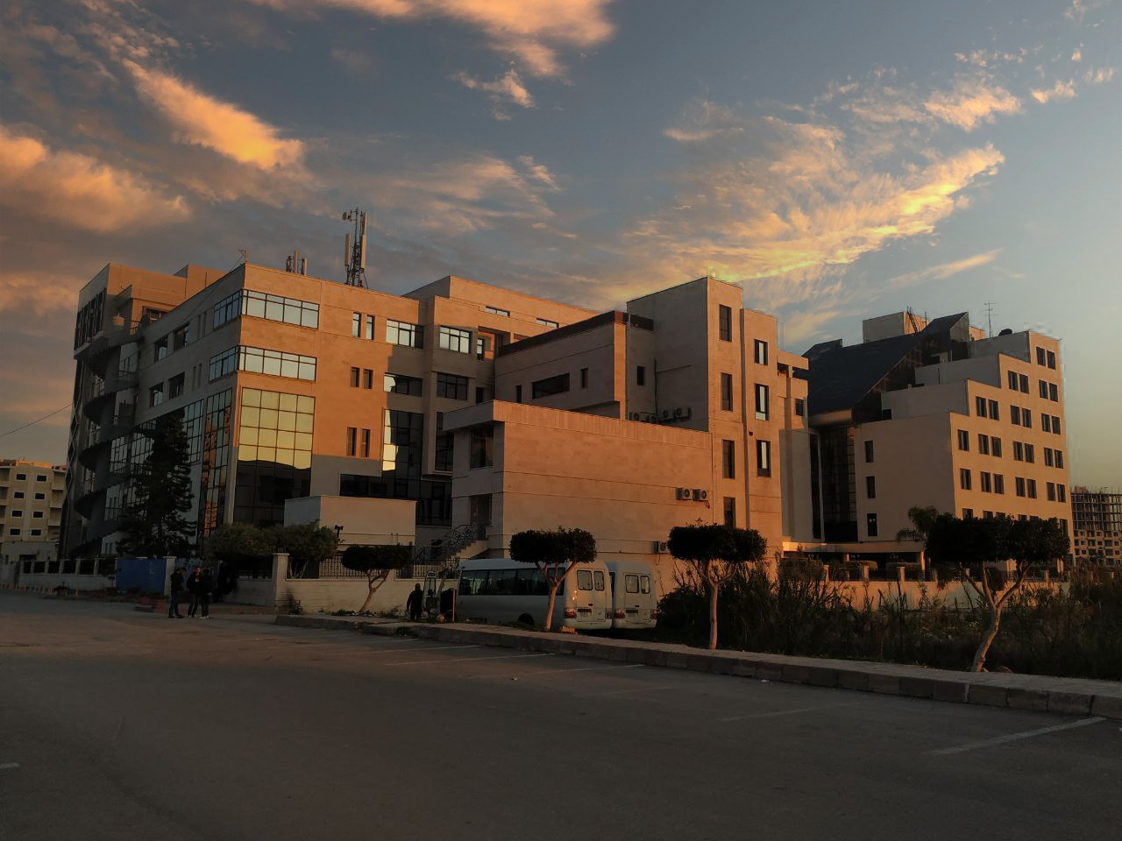
الفصل الدراسي الثاني العام الدراسي 2022-2023

جدول المحتويات
Contents
العنوان | رقم الصفحة
الغاية من الجلسة | 3
مقدمة | 3
تفاعلات الكشف عن كاتيون التنغستين | 3
تفاعلات الكشف عن كاتيون الفضة | 3
تفاعلات الكشف عن كاتيون الرصاص | 4
الجزء العملي | 4

الغاية من الجلسة:
الدراسة التحليلية الكيفية لكاتيونات المجموعة التحليلية الثالثة.

مقدمة:
سندرس في هذه التجربة أهم كاتيونات المجموعة الثالثة التنغستين والفضة والرصاص.

أولاً: تفاعلات الكشف عن كاتيون التنغستين:
- التفاعل مع الزنك المعدني:
الكاشف | شرط التفاعل | المشاهدة
Zn | وسط حمضي قوي | راسب أبيض + حمام مائي= راسب أصفر+ زنك معدني= لون أزرق داكن

- التفاعل مع حمض كلور الماء أو الآزوت أو الكبريت:
الكاشف | شرط التفاعل | المشاهدة
HCl | حمض قوي | راسب أبيض اللون + تسخين = راسب أصفر

ثانياً: تفاعلات الكشف عن كاتيون الفضة:
- التفاعل مع كبريتيد الأمونيوم:
الكاشف | المشاهدة | المعادلة | تأثير الحموض
(NH4)2S | راسب أسود اللون |  | يذوب الراسب في حمض الآزوت 50%
- التفاعل مع ثيو أسيت أميد:
الكاشف | شرط التفاعل | المشاهدة | المعادلة | تأثير الحموض
C2H5NS | حمض الخل 30% | راسب أسود اللون |  | يذوب الراسب في حمض الآزوت 50%

دراسة وسط التفاعل:
يستخدم حمض ضعيف كشرط لهذا التفاعل لأن عملية الكشف عن الفضة بوساطة ثيو أسيت أميد تحتاج إلى وسط حمضي ويجب أن يكون هذا الوسط ضعيفاً لأن الحمض الضعيف يتأين بشكل جزئي غير تام (غير مباشر) وبالتالي تكون كمية البروتونات الناتجة عنه قليلة جداً بعكس الحمض القوي الذي يتأين بشكل تام مباشر وتكون كمية البروتونات الناتجة عنه في الوسط كبيرة جداً، بحيث يحدث تنافس بين هذه البروتونات وشاردة الفضة الموجبة على شاردة الكبريتيد السالبة (الكاشف)، وفي هذه الحالة تتغلب البروتونات لأنها أنشط وأسرع وتتخرّب عملية الكشف إذ ينطلق غاز كبريتيد الهيدروجين بدلاً من ترسّب كبريتيد الفضة، لذلك فعند دراسة انحلالية هذا الراسب يتم استخدام حمض قوي لأنه يذيب الراسب لكن بعد التسخين.

ثالثاً: تفاعلات الكشف عن كاتيون الرصاص:
- التفاعل مع ثنائي كرومات البوتاسيوم:
الكاشف | شرط التفاعل | المشاهدة | المعادلة | تأثير الحموض
K2Cr2O7 | محلول موقي حمضي | راسب بلوري أصفر |  | يذوب الراسب في الحموض القوية ولا يذوب في حمض الخل

الجزء العملي:
الأدوات اللازمة: أنابيب اختبار زجاجية(test tubes) ، قطارات بلاستيكية.
المواد اللازمة: محاليل بتركيز 0.1N لكل من (نترات الفضة، نترات الرصاص، حمض الخل، خلات الصوديوم، دي كرومات البوتاسيوم، ثيو أسيت أميد)، حمض الخل 30%، حمض الآزوت 50%.
العمل المخبري:
- قم بأخذ أنبوبي اختبار نظيفين ومغسولين جيداً بالماء العادي ثمّ المقطر وضع في الأول 0.5ml من محلول نترات الفضة وأضف إليه ثلاث قطرات من حمض الخل 30% و 0.5ml من محلول ثيو أسيت أميد ولاحظ الراسب المتشكل؟؟ ثمّ ضع في الأنبوب الثاني 0.5ml من محلول نترات الرصاص وأضف إليه 0.5ml من خلات الصوديوم و 0.5ml من حمض الخل 0.1N (محلول موقي حمض يحافظ على قيمة PH التفاعل بحدود5 ، ثمّ أضف إليه 0.5ml من دي كرومات البوتاسيوم ولاحظ الراسب المتشكل؟؟
- ادرس ذوبانية راسب كبريتيد الفضة باستخدام حمض الآزوت 50%.
اسم الشاردة | الكاشف | شرط التفاعل | المشاهدة | المعادلة

